振翔公司网站销售启用流程

第一步：注册

1. 公司网址：<http://47.92.138.133:8000/login.aspx>
2. 注册（注册完后需等待亦可致电负责人进行该注册账号的启用）

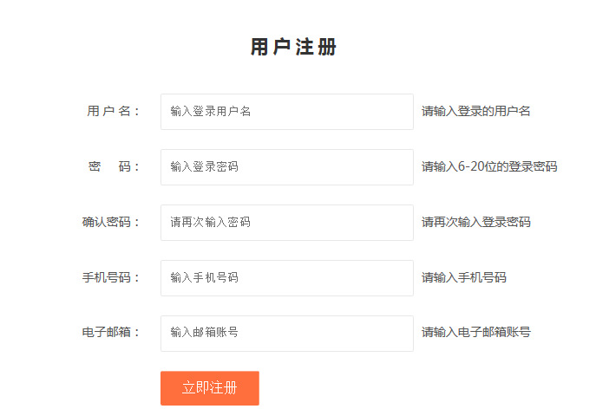

1. 登录

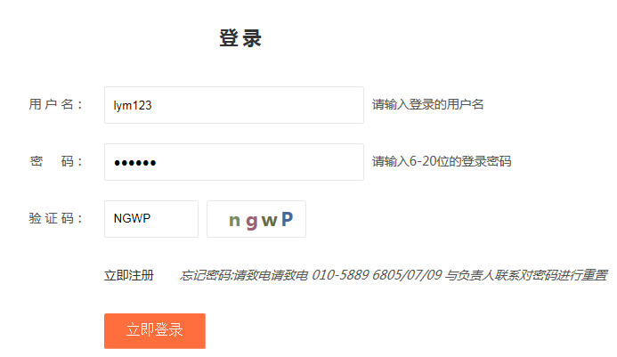

注：如客户忘记注册密码，请致电我公司 或找对应负责人重置（重置密码为123456）

1. 查询商品/订购商品流程



1. 输入对应货号、中文、CAS号均可找到对应商品，之后可按照品牌、有无库存进行排序，查看该存货对应的报价

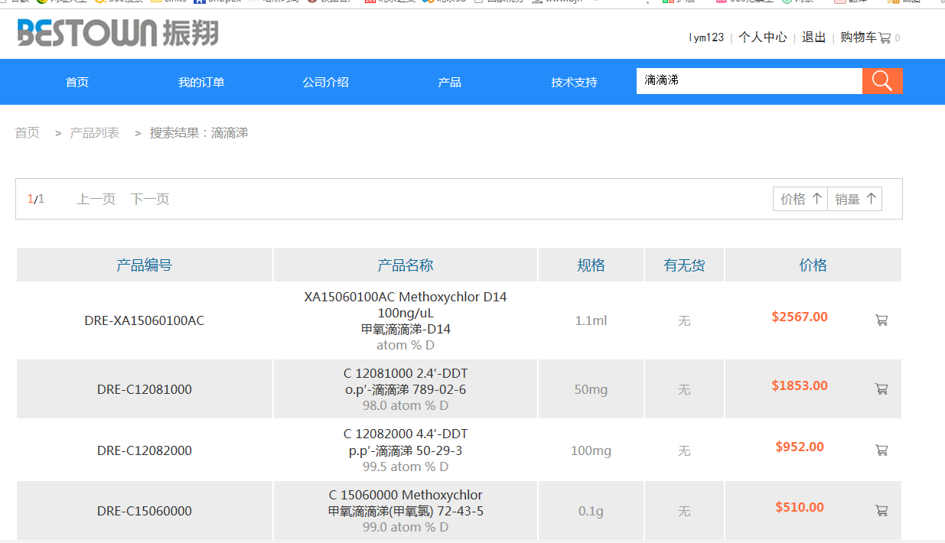

（2））点击购物车按钮---

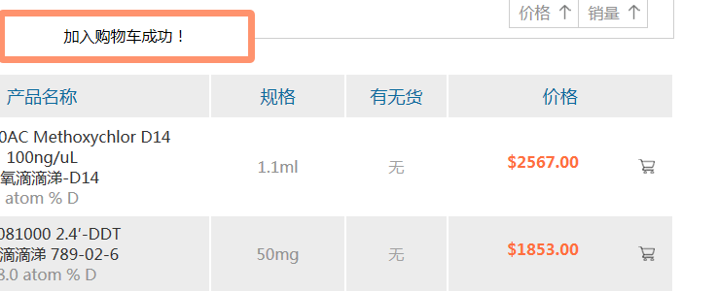

（3）点击购物车进入订单结算---

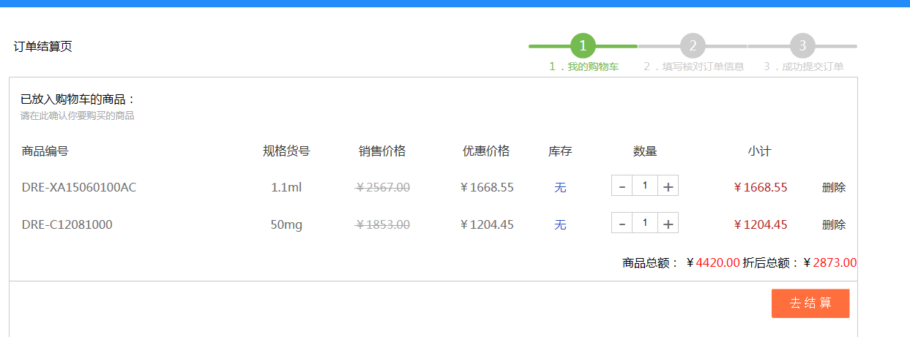

在订单结算页体现出该商品折扣后的金额，确认无误点击去“结算”,

（4）点击“结算后”如发现问题，亦可“返回购物车”进行修改；无误请核对收货人信息，开发票信息，

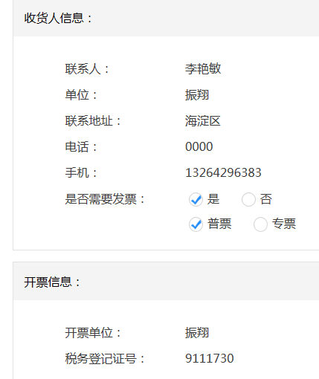

（5）选择结算方式（目前支付宝未开通，请勿选择）

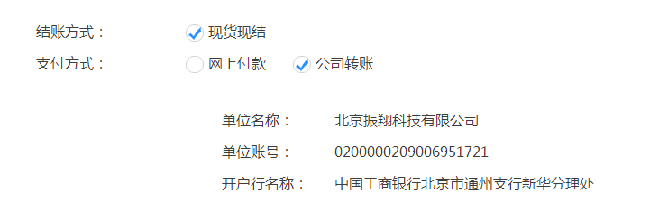

（6）点击“立即支付”，该对应订单正式生成，如发现有问题，可选择订单结算页的返回购物车，进行修改,(经财务部门确定收到货款后方才发货)

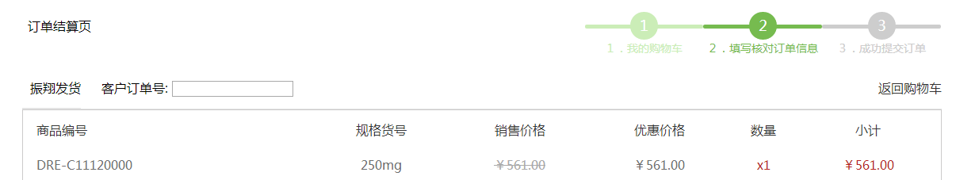

5、查询我的订单状态

（1）标题栏（我的订单----我的订单下查看）

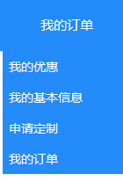

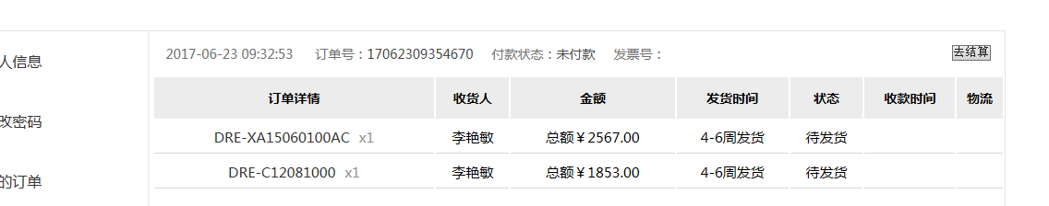

注： 付款状态：未付款 此处所指：客户货款已支付，但我公司财务未收到， 待财务收到后， 会做对应收款单； 无需二次支付。

1. 最终的订单状态为 已发货（有对应的物流公司及物流单号），已付款，并有对应的发票号

